Роль тестових технологій у процесі вивчення й закріплення матеріалу на уроках української літератури й підготовки до ЗНО.
Тема підвищення якості знань учнів виникла не сьогодні. Періодично з’являються нові ( або гарно перероблені старі) методи, які повинні були б покращити рівень підготовки школярів. На жаль, великих змін у шкільному світі такі нововведення не принесли. Легко перекласти відповідальність на педагогів. Складається враження, що ті й самі весь час звинувачують себе в низькій успішності учнів. Це вони не знайшли потрібних переконливих слів, підібрали на урок не той матеріал, який би миттєво вплинув на учнів і змусив їх гарно вчитися. Достатньо також сторонніх критиків, які звинувачують школу у всіх гріхах, іноді не маючи до системи освіти ніякого відношення.
Дійсно, тема рівня навченості дітей залишається актуальною не один десяток років. Якщо не брати до уваги вундеркіндів, то не може одна дитина мати високий рівень знань з усіх предметів, яких більше десятка. Спочатку вчитель початкової ланки « підтягує» рівень знань здібного учня. Другий і третій ступені теж не можуть знизити показники. Постає запитання: «Кому все це потрібно?» Гонитва за показниками впливає на свідомість дитини зі школи. Подвійні стандарти руйнують віру у справедливість і об’єктивність. Залишається тільки надіятися, що зміни в сучасній освіті підуть на користь суспільству, а «процентоманія» відійде у минуле.
Дуже подобається вираз: « Навчання повинно приносити радість». Але потрібно пояснювати дітям, що це таки праця. Легко нічого не дається. Чому потрібно навчатися, як зорієнтуватися в безмежному морі інформації і обрати свій шлях? А найголовніше, у школяра повинна бути мотивація. З дитиною потрібно розмовляти, обговорювати життєві пріоритети,пояснювати важливість навчання для подальшого вибору професії.
Школі пропонували різноманітні методи вивчення й закріплення набутих знань. Тестові завдання набули великої популярності. Логічно, що їх використовують і під час проходження зовнішнього незалежного оцінювання.
Основна перевага тестових завдань.
- Збільшується час для опрацювання матеріалу;
- З’являється можливість опитати більше учнів.
- Швидке підбиття підсумків.
- Відбувається усвідомленням того, що матеріал потрібно знати досконало.
Але тестові технології мають і свої недоліки. По – перше, завдання, які вимагають однієї правильної відповіді, можна легко списати( навіть якщо пропонується кілька варіантів). По – друге, відповіді можна просто вгадати. По – третє, дратують синонімічні завдання.
Тестові технології доречні під час вивчення теми. Таким чином учитель перевіряє, наскільки учні засвоїли матеріал, на що потрібно звернути увагу під час підготовки до наступного уроку і одночасно поставити додаткові оцінки.
Тестові технології використовуються й під час проведення предметних олімпіад. Цей конкурс вимагає удосконалення, тому що уже давно втратив чесність і прозорість. Якщо б олімпіади ( шкільні, районні, обласні) проводилися по ступені захисту на рівні ЗНО, то ми отримали б набагато якісніші результати й відкрили справді талановитих дітей у різних галузях наук. Необхідно виважено підходити до підготовки самих тестових завдань. Можливо,під час добірки матеріалу до узагальнюючого уроку з теми можна використовувати конкретні дати, роки і т.д. Діти тільки опрацювали матеріал, вони з легкістю можуть його відтворити, якщо були уважними. Але під час написання ЗНО вказати, якого числа, місяця і року народився герой, діяч літератури, думаю,буде зайвим. Звичайно, визначні епохи, дати,важливі для всього суспільства, пам’ятати необхідно. Життя видатних людей, події, описані в оповіданнях, характер й поведінку героя вивчають для того, щоб дитина могла набути життєвого досвіду й бути більш захищеною від майбутніх негараздів. Так хочеться, щоб вони навчилися не повторювати чужих помилок. Тестові завдання повинні бути направлені на перевірку правильного сприйняття описаних в оповіданнях ситуацій, щоб учні увібрали в себе саме ті людські якості, які навчать їх справедливості й умінню знаходити правильний вихід у життєвих ситуаціях. При створенні перевірочного матеріалу необхідно пам’ятати про важливі функції такого виду контролю.
- Діагностична функція є головною. Вона передбачає визначення знань, умінь і навичок учнів.
- Навчальна функція полягає в мотивуванні учнів до активізації навчання, формування певного рівня знань і вмінь.
- Виховна функція виявляється у вмінні аналізувати, давати оцінку й систематизувати набуті знання.
Тестування відрізняється гнучкістю й широтою, тому може включати завдання як за окремими темами, розділами навчальної дисципліни, так і за увесь розділ в цілому. За допомогою такого виду перевірки знань можна виміряти і рівень, і структуру знань учнів. Щоб тести були якісними, необхідно визначити мету тестування; вид тесту; провести аналіз і відібрати навчальний матеріал, тип, форми, кількість завдань, систему оцінювання. Далі починається розробка та стандартизація тестових завдань. Наступний крок – проведення тестування й аналіз його результатів. За рекомендаціями Міністерства освіти і науки України до тестових завдань можна включати навчальні елементи чотирьох груп. Це категорії, поняття, терміни, позначення, явища.
За визначенням спеціалістів – текстологів В. Аванесова, М.Берещука, І. Дмитрієва, Г.Стадника, І. Панина, М. Челишкової та ін.. визначають чотири основних форм тестових завдань.1. Закрита форма. З наданих кількох відповідей учням потрібно вибрати одну правильну. Ця форма проста, економічна й технологічна. Завдання може бути таким.
Наприклад, готуємо тестування до повісті І.Я.Франка « Захар Беркут».
Потрібно, в першу чергу, зосередити увагу дітей на тому відрізку часу, який описує автор. Звідси запитання №1.
Незвичайна боротьба тухольців за свою незалежність відбулася у
а) Х ст.;
б) ХІІІст;
в) ХVст.
Далі зосереджуємо увагу на конфлікті інтересів.
Запитання№2.
Боярин Тугар Вовк прагне:
а) об’єднати розрізнені народи;
б) влаштувати долю єдиної доньки;
в) підкорити тухольців своїй владі.
Наступне завдання дає змогу охарактеризувати головного героя.
Запитання №3.
Найстарший віком у громаді Захар Беркут
а) готується провести велике свято;
б) завдяки сну передбачає лихо;
в) скликає на нарду сміливців.
Наступним запитанням намагаємося підкреслити не тільки силу українського народу, а й кмітливість, вміння виборювати перемогу з найменшими втратами.
Запитання№4.
Син Захара Беркута Максим надсилає через Мирославу звістку, як
а) завести ворога в долину і знищити всіх до одного;
б) покинути село і не вступати в бій;
в) прийняти бій і боротися до останнього воїна.
Наступні завдання повинні перевірити психологічне сприйняття подій, переживання за долю героїв.
Завдання №5
На пропозицію обміняти Максима на вільний вихід з долини Захар Беркут
а) намагається торгуватись з ворогом, щоб виграти час;
б) ставить долю батьківщини вище за власні інтереси;
в) прислухається до поради тухольців і приймає пропозицію ворога.
Завдання №6.
Наче ясочка, припадає Мирослава до коханого і пропонує йому:
а) підкоритися ворогу, щоб залишитися живим;
б) скоріше утікати з табору, переодягнувшись в її одяг;
в) взяти її за дружину і зберегти собі життя.
Можна запропонувати встановити відповідність, заповнивши паспорт твору:
а) тема
б) ідея
в) жанр
г) основна думка;

1) історична повість
2) боротьба тухольців за свій край з монголо – татарами
3) возвеличення мужності, патріотизму, винахідливості, засудження зради.
4) сила народу – в його єдності.

Завдання №7.
Обрати правильну відповідь.
[ + ] Проблематика повісті: [ - ]

захист рідної землі;
моральний вибір;
кохання, вірність, самопожертва;
батьки і діти.
Наступним кроком до удосконалення підготовки учнів може бути завдання навпаки. Наприклад, клас поділяється на кілька груп. Кожній з них потрібно підготувати презентацію запропонованого матеріалу.
Одна команда представила свою роботу суцільним малюнком

Учні іншої команди підготували окремі малюнки до кожної теми. 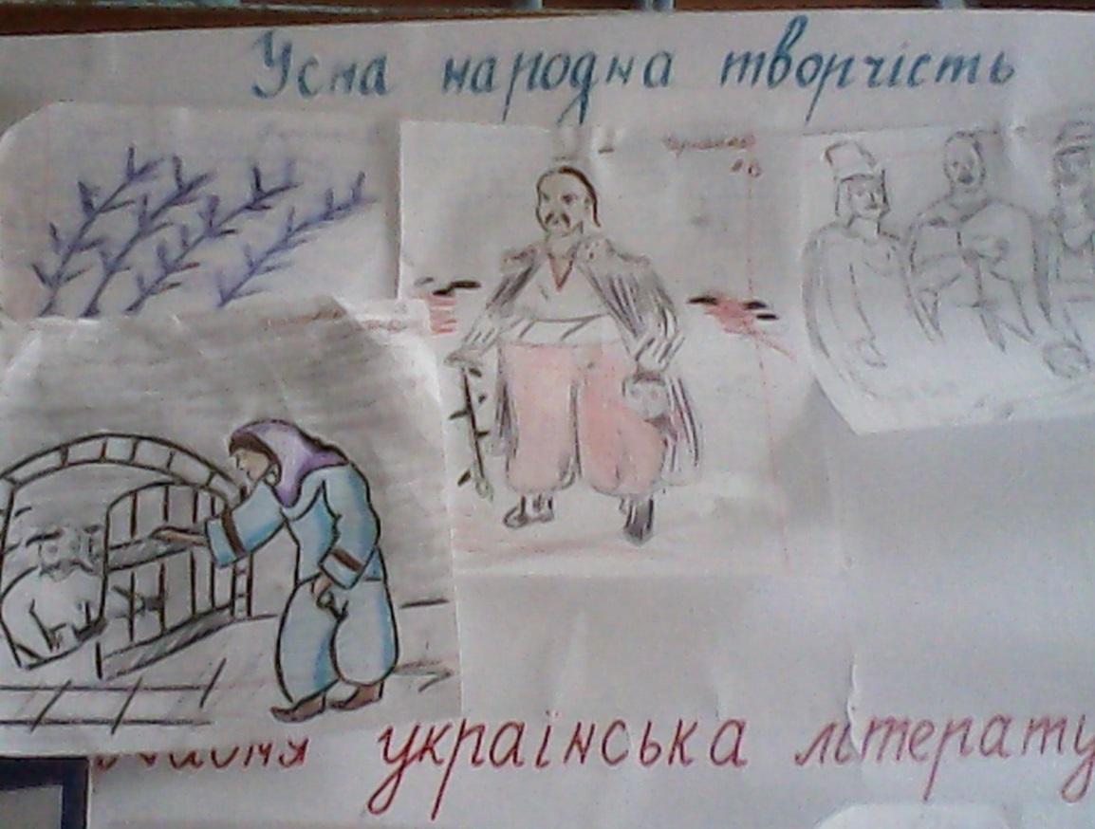

Після огляду підготовлених завдань кожна команда самостійно готує тести для іншої команди. Так краще запам’ятовується і свій матеріал, і тема іншої команди.
Можна багато експериментувати щодо підготовки й закріплення матеріалу. Саме нестандартний підхід допоможе учням легше засвоїти матеріал і успішно пройти ЗНО.
Література
Кухар Л. О., Сергієнко В. П. Конструювання тестів. Курс лекцій : навч. посіб. – Луцьк, 2010. – 182 с. 7
Підготовка до ЗНО: власне висловлення / Упоряд. Н. Коржова, О. Бондаренко, Н. Нестеренко. – К. : Шкільний світ, 2011. – 112 с. – Бібліотека «Шкільного світу»
Посібники для підготовки до ЗНО з української мови і літератури [Електронний ресурс] / Режим доступу: https: //vk.com/topic-70626031_29944891
Торопова А.В. Міжнародне дослідження ставлення директорів шкіл до системи зовнішнього оцінювання навчальних досягнень випускників (за матеріалами Проекту RE ; FINE) // Вісник ТІМО. - 2008. - № 2

